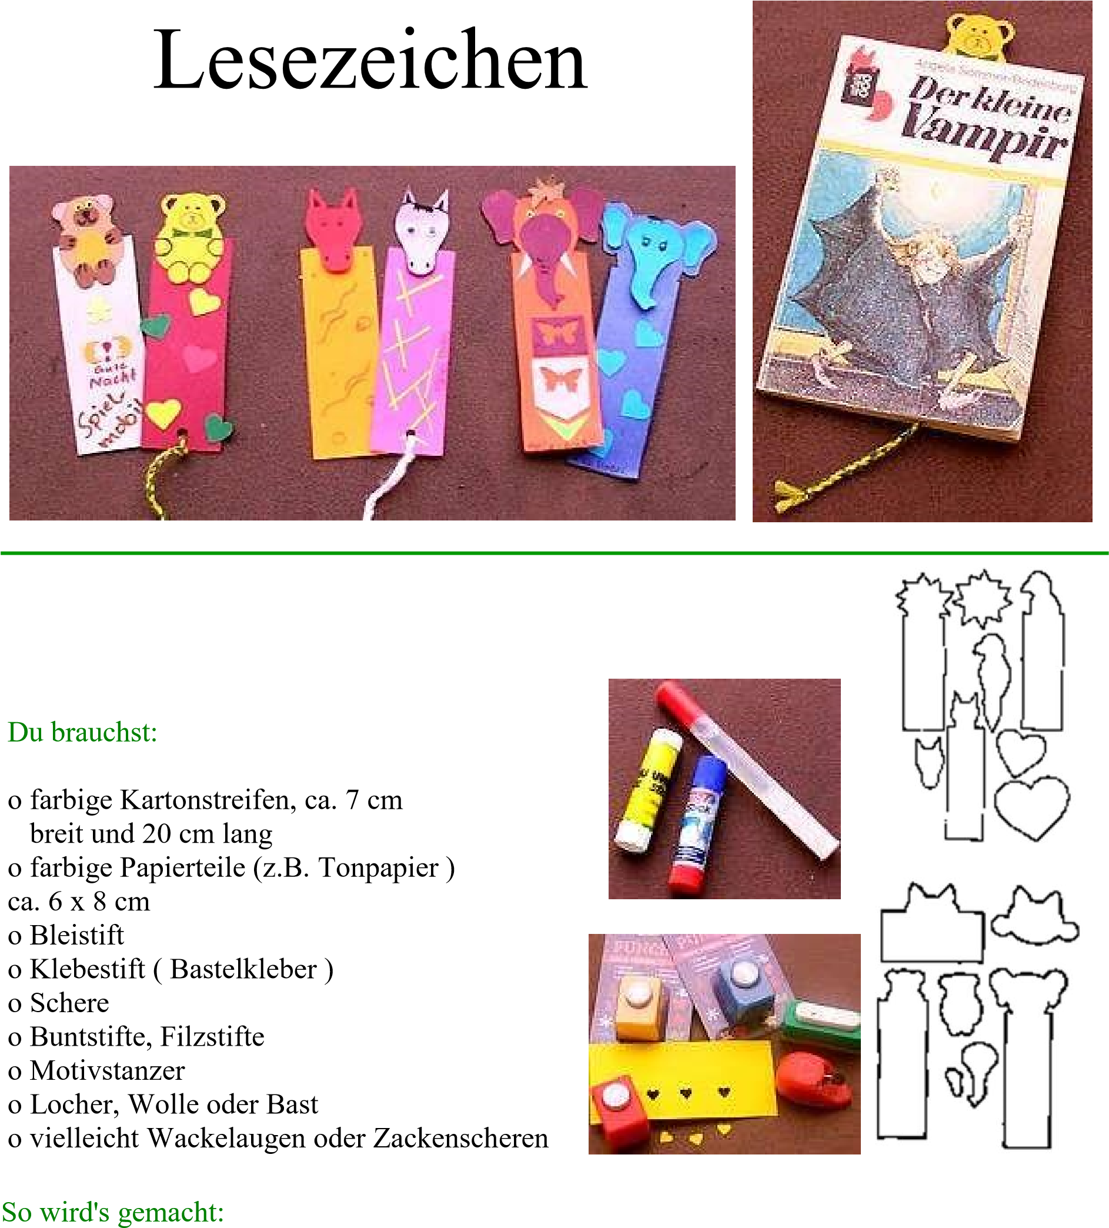

* Um die Schablone zu bekommen, klicke mit der Maus auf eine der Skizzen und drucke sie aus. Falls möglich, gleich auf kartoniertes Papier ausdrucken – dann brauchst Du nichts mehr aufzeichnen. Ansonsten, die gewünschte Figur ausschneiden - das längere Rückenstück und das Kopfteil. o Das längere Rückenstück muss auf möglichst festes Papier (z.B. Fotokarton) aufgezeichnet und ausgeschnitten werden. Der Kopfteil kann, muss aber nicht! aus etwas dünnerem Papier ausgeschnitten werden.

o Den

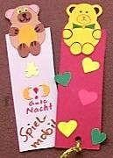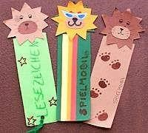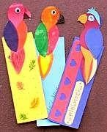

Kopfteil kannst Du gestalten: mit verschiedenfarbigen Papierteilen, mit Buntstiften oder

z.B. auch mit Wackelaugen.

o Ähnlich machst Du das mit dem Rückenteil - Teile ausstanzen und aufkleben oder bemalen oder bunte Papierschnipsel oder Streifen aufkleben und und und ...

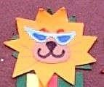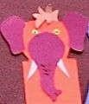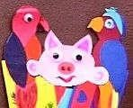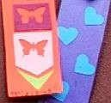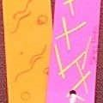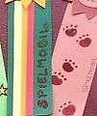

* Wenn Du das Kopfteil auf das Rückenteil klebst, musst Du darauf achten, dass nur ca. die Hälfte mit Kleber eingestrichen ist. Der untere Kopfteil soll wie eine Klammer die Buchseite, die Du Dir merken willst, festhalten (so wie das mit dem Rüssel im mittleren Bild geschieht).



o Zusätzlich könntest Du mit einem Bürolocher oder



Motivstanzer ein Loch ins Ende des Rückenteils machen



und einen Wollfaden oder geflochtenen Bast festbinden.

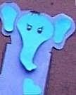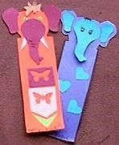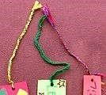

* Natürlich kann das Rückenteil auch eher breit als lang sein - die Vorlage zum

Ausdrucken soll nur eine Hilfestellung sein und Du kannst selber entscheiden, wie Dein Lesezeichen aussehen soll. o Genauso kannst Du auch selber neue Lesezeichen erfinden - z.B. den Alien oder den Elch...

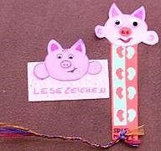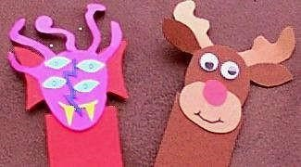

Alles fertig? Kleber gut getrocknet? Dann her mit dem Buch und lesen und am Ende einmerken...

